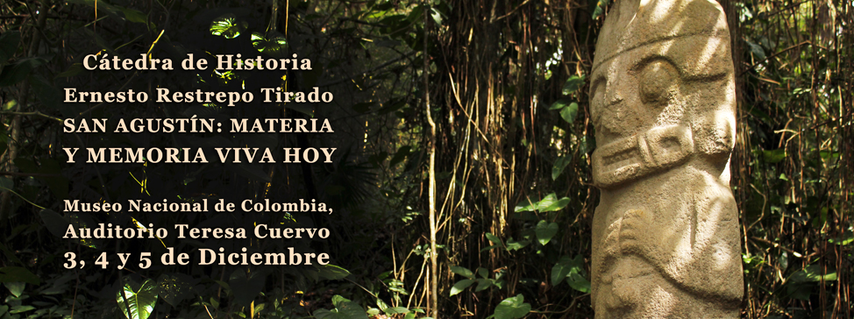
Nombres
Apellidos
Cédula
Departamento
Ciudad
Dirección
Teléfono celular
Teléfono fijo
Correo electrónico
Ocupación
¿Requiere alguna asistencia para este evento?

Indique en cuál o cuáles sesiones desea participar | 3 diciembre  4 diciembre  5 diciembre
¿Desea recibir una copia de las memorias? | 5 di

